На правах рукописи

Комков Евгений Юрьевич
Разработка проектно – диагностического комплекса
для оптимизации жизненного цикла силовых трансформаторов с принудительным охлаждением

Специальность:
05.13.12. – Системы автоматизации проектирования
(электротехника и энергетика)
05.14.02 – Электростанции и электроэнергетические системы.

Автореферат
диссертации на соискание ученой степени
кандидата технических наук

Иваново 2008
Работа выполнена в Государственном образовательном учреждении высшего профессионального образования «Ивановский государственный энергетический университет имени В.И. Ленина» (ИГЭУ).

Научный руководитель: д.т.н., профессор Попов Г.В.
Научный консультант: д.т.н., доцент Тихонов А.И.

Официальные оппоненты:
доктор технических наук, профессор Пантелеев Е.Р.;
кандидат технических наук, профессор Белов В.П.;

Ведущее предприятие: ЗАО «РТСофт», г. Москва

Защита состоится 26 декабря 2008 г. в 11 часов на заседании диссертационного совета Д 212.064.02 при Ивановском государственном энергетическом университете по адресу: 153003, г. Иваново, ул. Рабфаковская, 34, корп. Б, ауд. Б-237.

С диссертацией можно ознакомиться в библиотеке Ивановского государственного энергетического университета (ул. Рабфаковская, 34).
Автореферат разослан "___"____________ 2008 г.



Ученый секретарь
диссертационного совета В.В. Тютиков
ОБЩАЯ ХАРАКТЕРИСТИКА РАБОТЫ
Актуальность темы. Современное состояние энергетики характеризуется ростом потребляемых мощностей. При этом повышенные требования предъявляются к силовым трансформаторам, суммарная мощность которых в 5-6 раз превышает генераторную мощность. Наиболее ответственными в этом отношении являются блочные трансформаторы с принудительным охлаждением, работающие в паре с генератором.
Поэтому актуальной является проблема оптимизации жизненного цикла блочных трансформаторов, предполагающая создание математических моделей, позволяющих на основе информации о конструкции трансформатора и результатах мониторинга прогнозировать протекание физических процессов в различных режимах и повысить надежность эксплуатации трансформатора. Решение задачи повышения эффективности эксплуатации трансформатора предполагает разработку программно-технических средств, позволяющих оценивать текущее состояние в режиме реального времени, выдать необходимые рекомендации и рассчитать технико-экономические параметры оборудования. Такая работа может быть классифицирована как решение актуальной научной проблемы с использованием современных средств и методов, позволяющее сократить расходы на эксплуатацию и обслуживание трансформаторов.
Состояние проблемы. Среди российских ученых, которые внесли значительный вклад в теорию САПР электротехнических устройств можно отметить Д.А. Аветисяна, С.И. Маслова, И.П. Норенкова, И.Н. Орлова, А.И. Половинкина, А.А. Терзяна. В области САПР трансформаторов можно выделить работы Ю.Б. Бородулина, А.Г. Бунина, Л.Н. Конторовича, В.М. Бутовского, Г.В. Попова.
Традиционно теория САПР рассматривается со стороны производителя технических устройств. Потребитель, имеющий свои требования к ним, вынесен за пределы САПР. Для построения математических моделей процессов в трансформаторе необходимо иметь детальную информацию о его конструкции. Поэтому в диссертации предлагается альтернативный подход к созданию САПР, ориентированной на эксплуатирующую организацию. Здесь акцент делается на разработке подсистем функционального проектирования, способных решать задачи с произвольной формулировкой технического задания, которые могут быть использованы для детализации конструкции существующего устройства при недостаточной информации о нем.
Помимо информации о конструкции трансформатора для оптимизации жизненного цикла требуется информация о текущем состоянии объекта, источником которой являются системы мониторинга, к которым относятся такие системы, как ШУМТ, TDM, Sterling Group, Areva, СКИТ. Они позволяют оценивать состояние трансформатора и выявлять быстроразвивающиеся дефекты. В современных системах оптимизации жизненного цикла оборудования (ALM, EAM) существует тенденция к интеграции подсистем технического контроля оборудования с подсистемами экономической оценки состояния.
Цель работы заключается в повышении надежности и экономичности эксплуатации силового трансформатора на протяжении жизненного цикла путем использования программно-технических средств, позволяющих оценить технологические параметры трансформатора, оптимизировать его работу, продлить срок службы или оценить варианты замены.
Данная цель достигается путем решения следующих задач:
- Разработка проектной модели трансформатора, позволяющей уточнить его конструкцию по имеющейся документации и результатам измерений.
- Разработка подсистемы мониторинга силовых трансформаторов.
- Разработка диагностической модели, позволяющей выявить дефекты в трансформаторе.
- Разработка проектно-диагностической модели трансформатора, призванной оптимизировать работу системы охлаждения.
- Разработка подсистемы принятия решений по замене трансформатора.
Методы исследования. Поставленные задачи решались с использованием методов теории САПР, теории электромеханических преобразователей энергии, теории тепловых цепей, теории нелинейного программирования, теории нейронных сетей.
Научная новизна:
    - Разработка нового подхода к созданию САПР трансформаторов, ориентированной на потребности эксплуатирующей организации, при котором проектная модель используется для детализации параметров конструкции существующего устройства.
    - Разработка проектно-диагностической модели, позволяющей осуществить оптимальное управление системой охлаждения трансформатора с использованием математической модели тепловых процессов, построенной на основе детальной информации о конструкции трансформатора, и нейронных сетей, обучающихся по результатам мониторинга.
    - Разработка алгоритмов принятия решений по замене трансформатора, учитывающих технико-экономические факторы его функционирования с использованием проектной модели.
Практическая значимость результатов работы состоит в разработке моделей, алгоритмов и программно-технических средств, позволяющих производить оптимизацию режимов работы трансформатора, своевременный ремонт и замену. В частности, разработаны: подсистема проектирования трансформатора с принудительным охлаждением; подсистема мониторинга трансформатора; подсистема управления системой охлаждения на основе уравнений динамики тепловых процессов и нейронной сети, обученной по результатам мониторинга; подсистема расчета срока окупаемости нового трансформатора с использованием метода динамического программирования.
Реализация результатов работы. Результаты диссертации были использованы в хоздоговорных работах: «Разработка системы оценки состояния маслонаполненного оборудования» (2005 г., отчет № 275/05), «Разработка системы оценки состояния маслонаполненного оборудования» (2006 г., отчет № 317/06), «Разработка системы оценки состояния маслонаполненного оборудования» (2007 г., отчет № 124/07). В диссертации приведены акты внедрения результатов работы на Костромской ГРЭС (г. Волгореченск, Костромской обл.), ОАО «Ивэлектроналадка» (г. Иваново), Ивановский государственный энергетический университет, ЗАО «РТСофт» (г. Москва).
Использование в учебном процессе. Теоретические результаты данной работы были использованы при разработке курсов лекций и комплексов лабораторных работ по дисциплинам: «Компьютерные технологии», «Основы САПР», «Надежность электооборудования». Данные курсы читались в ИГЭУ для студентов специальностей «Электромеханика» и «БЖД».
Апробация работы. Результаты работы докладывались на конференциях: на международной научно-технической конференции «Современное состояние, проблемы и перспективы энергетики и технологии в энергостроении» в ИГЭУ в 2005, 2007 г.г.; на симпозиумах ТРАВЭК в 2005, 2007 г.г.
Публикации. По результатам работы опубликовано: 2 публикации в изданиях, рекомендованных ВАК, 2 статьи в межвузовских сборниках и периодических изданиях, 7 тезисов докладов на конференциях. Получено 1 свидетельство на программный продукт, 1 диплом за участие в областном конкурсе научных работ среди молодых ученых.
Структура и объем диссертации. Диссертация состоит из введения, пяти глав, заключения, списка литературы, включающего 97 наименований. Основная часть работы изложена на 168 страницах и содержит 57 иллюстраций.

СОДЕРЖАНИЕ РАБОТЫ
Во введении проанализировано состояние проблемы, обоснована актуальность темы, сформулирована цель и задачи работы, научная новизна, практическая ценность, использование в учебном процессе, апробация.
В первой главе дано определение оптимального жизненного цикла трансформатора, под которым понимается жизненный цикл, характеризующийся наименьшими затратами на проектирование, технологическую проработку, производство, транспортировку, монтаж, эксплуатацию и замену объекта. Намечены пути оптимизации жизненного цикла трансформатора:
- оптимальное проектирование трансформатора;
- диагностика состояния трансформатора в процессе эксплуатации;
- оптимальное управление системой охлаждения трансформатора;
- непрерывный анализ экономической целесообразности замены существующего трансформатора.
Задача диссертации состоит в разработке математических моделей, позволяющих осуществить поиск оптимальных решений на этапах проектирования, эксплуатации и замены трансформаторов, и в разработке программно-технического комплекса, обеспечивающего их функционирование.
Снижение затрат на эксплуатацию трансформатора может быть достигнуто путем организации оптимального температурного режима работы, своевременного ремонта и замены. Для этого необходимо создать подсистему мониторинга, осуществляющую непрерывный сбор и обработку информации о трансформаторе. Математическая модель, строящаяся на результатах мониторинга трансформатора, позволяющая оценить в реальном времени его состояние и сделать прогноз изменения состояния с целью выдачи рекомендаций по его эксплуатации, названа диагностической моделью.
Ввиду инерционности тепловых процессов и нецелесообразности реализации частых управляющих воздействий проблема оптимального управления системой охлаждения трансформатора требует построения прогноза теплового состояния при различном количестве охладителей. Такой прогноз может быть построен на основе динамической модели тепловых процессов, требующей детальной информации о конструкции эксплуатируемого устройства. Для детализации конструкции существующего устройства рекомендуется использовать подсистему функционального проектирования, способную решать задачи с произвольной формулировкой технического задания. Математическая модель, заложенная в подсистеме функционального проектирования трансформатора, названа проектной моделью.
Рис. 1. Структура системы оптимизации жизненного цикла силовых трансформаторов
Под проектно-диагностической моделью трансформатора понимается математическая модель, построенная путем комбинации проектной и диагностической моделей, в которой за счет обмена информацией достигается синергетический эффект, позволяющий снизить уровень неопределенности обеих моделей. Это может быть модель, позволяющая на основе результатов мониторинга и уравнений динамики тепловых процессов строить прогноз изменения температуры верхних слоев масла трансформатора, или технико-экономическая модель, позволяющая путем расчета оптимального варианта трансформатора оценить сроки замены эксплуатируемого устройства.
Таким образом, идея работы состоит в разработке системы оптимизации жизненного цикла силовых трансформаторов (СОЖЦСТ), организующей следующий цикл (рис. 1):
  - детализация конструкции трансформатора с помощью специализированной подсистемы проектирования, способной функционировать как на предприятии-изготовителе, так и в эксплуатирующей организации;
  - сбор, архивация, обработка и визуализация информации о состоянии трансформатора, осуществляемая подсистемой мониторинга;
  - построение прогноза состояния трансформатора, осуществляемого с помощью динамической тепловой модели, функционирующей на основе данных, получаемых из проектно-диагностической модели;
  - выдача рекомендаций по управлению системой охлаждения;
  - оценка целесообразности дальнейшей эксплуатации трансформатора, осуществляемая на основании технико-экономической информации о его работе, получаемой из проектно-диагностической модели.
В качестве объекта исследований выбран блочный трансформатор ТДЦ-400000/500, установленный на Костромской ГРЭС. В диссертации приведены его характеристики, рассмотрена конструкция системы охлаждения.
Далее рассмотрено состояние дел по частным вопросам, касающимся обозначенной проблемы, а именно: вопросы построения проектной модели трансформатора, расчета тепловых процессов, использования нейронных сетей и методов нелинейного программирования при моделировании. Дан анализ современного состояния проблемы поддержки жизненного цикла силовых трансформаторов и замены оборудования.
Вторая глава посвящена разработке модели информационного обмена (МИО) в системе оптимизации жизненного цикла силовых трансформаторов. МИО СОЖЦСТ, прототипом которой является сетевая модель взаимодействия в компьютерной сети (OSI), состоит из семи уровней, разделенных по назначению и физической принадлежности (рис. 2):
Рис.2. Структура многоуровневой МИО СОЖЦСТ
- прикладной уровень - решение прикладных задач (детализация конструкции трансформатора, прогнозирование теплового состояния трансформатора, поиск вариантов его замены и т.п.);
- уровень принятия решений - обработка и визуализация информации, необходимой для принятия решений по оптимальной эксплуатации трансформатора на протяжении всего срока службы;
- аналитический уровень - оценка параметров трансформатора в режиме реального времени по диагностическим моделям;
- информационный уровень - хранение и обмен данными между высшими уровнями системы;
- системный уровень - сбор и первичная обработка данных по работе всей сети контроллеров;
- цифровой уровень - передача данных и команд управления от контроллера до сервера в цифровой форме;
- аналоговый уровень - сбор данных с датчиков системы мониторинга в аналоговом виде.
Структура системы, основана на принципе модульности, что позволяет оптимизировать процесс ее создания и развития, применить узкую специализацию при разработке уровней МИО, облегчить поиск неисправностей, упростить процесс интеграции с другими системами.
Рис. 3. Процесс формирования единицы информации «тег»
МИО СОЖЦСТ основана на технологии ОРС (OLE for Process Control), что позволяет стандартизировать обмен данными в системе. ОРС-сервер при помощи контроллера опрашивает датчики, установленные на трансформаторе, и записывает информацию в теги. ОРС-клиент получает список тегов и производит считывание информации с заданной периодичностью. При изменении параметра на заданную величину или один раз в 30 мин информация сохраняется в базе данных и становится доступной для высших уровней системы (рис. 3).
Подсистема мониторинга использует следующие алгоритмы:
Контроль повышений напряжения над максимально допустимым рабочим напряжением на стороне высокого напряжения (ВН).
Контроль температуры наиболее нагретой точки обмотки (ННТ). Превышение температуры ННТ над температурой верхних слоев масла (ТВСМ) представляется в виде разности двух составляющих:
${\text{ΔΘ}}_{h}={\text{ΔΘ}}_{h1}−{\text{ΔΘ}}_{h2}$, (1)
которые определяются решением дифференциальных уравнений:
$k_{\text{12}}=K^{y}⋅{\text{ΔΘ}}_{\text{hr}}=k_{\text{22}}⋅τ_{w}⋅\frac{d{\text{ΔΘ}}_{h1}}{\text{dt}}+{\text{ΔΘ}}_{h1}$, (2)
$\left(k_{\text{12}}−1\right)⋅K^{y}⋅{\text{ΔΘ}}_{\text{hr}}=\left({τ_{o}}/{k_{\text{22}}}\right)⋅\frac{d{\text{ΔΘ}}_{h2}}{\text{dt}}+{\text{ΔΘ}}_{h2}$, (3)
где k₂₁, k₂₂, y – параметры расчетной модели, определяемые конструкцией трансформатора; К – коэффициент нагрузки трансформатора; ∆Θ_{hr} – расчетное превышение температуры ННТ над ТВСМ в номинальном режиме; τ_{w}, τ_{o} – тепловые постоянные времени обмотки и ТВСМ соответственно. Температура ННТ Θ_{h} определяется как сумма ТВСМ Θ₀ и вычисленного превышения:
$Θ_{h}=Θ_{o}+{\text{ΔΘ}}_{h}$. (4)
Контроль содержания влаги в изоляции осуществляется по измеренной относительной влажности масла и основан на законе равновесия влаги в системе «масло-бумага», обладающей при одной и той же температуре одинаковым относительным насыщением. Расчетная влажность твердой изоляции:
$W_{p}=A⋅e^{−B⋅Θ_{h}}⋅p^{k+a⋅Θ_{h}}$, (5)
где A, B, k, a – табличные данные для определенного вида изоляции; p – парциальное давление паров воды.
Контроль старения изоляции. В интервале температур от 80 до 140°С скорость износа изоляции удваивается при каждом увеличении температуры на 6°С (закон Аррениуса). При этом относительная скорость износа изоляции определяется по формуле:
$K_{1}\left(Θ_{h}\right)=2^{(Θ_{h}−Θ_{0})/6}$, (6)
где Θ₀ = 98°С – значение температуры ННТ при номинальной нагрузке.
При учете влияния температуры ННТ и влажности твердой изоляции коэффициент старения определяется как:
$K=K_{1}(Θ_{h})⋅K_{2}(W)$ . (7)
Функция К₂(W), отражающая влияние влажности на процесс старения, определяется как:
$K_{2}(W)=(W/{W_{0}})^{1\text{.}\text{46}}$, (8)
где W₀ – опорная влажность бумажной изоляции (не более 0,5 %).
Контроль температуры верхних слоев масла (ВСМ) основан на наблюдении за превышением допустимых пределов: t < 45 – ниже нормы; 45 <= t <= 65 – температура ВСМ в норме; 65 < t – перегрев масла.
Третья глава посвящена разработке проектной модели трансформатора. Модель позволяет рассчитать трансформатор с заданными свойствами. Система предназначена для расчета трансформатора мощностью до 400000 кВА, классом напряжения до 500 кВ с принудительной системой охлаждения.
Математическую модель трансформатора W можно представить как
W = < P, F>, (9)
$P=\left\{P_{i}|P_{i}∈P⊂ℜ∧P_{i}=P_{i}(F)\right\}$, (10)
$F=\left\{F_{i}|F_{i}∈F∧F_{i}(P)=\text{true}\right\}$. (11)
Здесь Р – множество переменных, являющееся подмножеством множества вещественных чисел $ℜ$; F – множество логических выражений, описывающих отношения между переменными.
Рис.4. Структурная схема подсистемы проектирования трансформатора
Проектная модель трансформатора может быть реализована на базе однонаправленной функции f, осуществляющей поверочный расчет, преобразуя некоторое подмножество входных величин $\overset{˘}{P}$, характеризующих конструкцию трансформатора, в подмножество выходных величин $P$, характеризующих параметры работы трансформатора (рис. 4).
Таким образом, множество P является объединением двух подмножеств:
$P=\overset{˘}{P}∪P$. (12)
В свою очередь, подмножество $\overset{˘}{P}$ объединяет подмножества фиксированных переменных $\bar{P}$ и варьируемых переменных $\tilde{P}$:
$\overset{˘}{P}=\tilde{P}∪\bar{P}$. (13)
Множество $P$ состоит из подмножеств результирующих значений $P^{=}$и требуемых значений $P^{}$:
$P=P^{=}∪P^{}$. (14)
Задача поиска решения состоит в том, чтобы определить значения всех переменных множества $\tilde{P}$ при фиксированных значениях множества $\bar{P}$, которые бы обеспечили совпадение значений переменных множества $P^{}$ с теми значениями $P_{0}^{}$, которые заданы проектировщиком в начале поиска при произвольных значениях переменных множества $P^{=}$.
Схема поиска решения представлена на рис. 4. Здесь П – проектировщик, задающий значения переменных из множеств $\bar{P}$ и $P_{0}^{}$. На каждом шаге поиска рассчитываются отклонения $ε_{i}=P_{i0}^{}−P_{i}^{}$ и среднеквадратичная невязка
$N=\frac{\sum_{i=1}^{N^{}}{{\left(\frac{P_{i0}^{}−P_{i}^{}}{P_{i0}^{}}\right)}^{2}}}{N^{}}$. (15)
Задача считается решенной, если найдено такое состояние множества $\tilde{P}$, при котором обеспечивается равенство $P^{}$ = $P_{0}^{}$. Поиск решения осуществляется путем минимизации невязки (15) методом Дэвидона-Флетчера-Пауэлла.
Проектная модель силового трансформатора используется при управлении системой охлаждения. Поэтому особое внимание в ней уделено тепловому расчету. Модуль теплового расчета предназначен для определения установившихся значений температуры в характерных точках трансформатора. К основным отношениям теплового расчета можно отнести:
1) логарифмическую разность температур между маслом и воздухом, °С:
${Δϑ}_{м−в}=\frac{P}{k_{F_{2}}F_{2}N_{t}L_{t}}$, (16)
где P – тепловой поток, отводимый охладителями; N_{t} – число труб охладителя, L_{t} – длина трубы охладителя; k_{F2} – коэффициент теплопередачи;
2) мощность двигателя насоса, Вт:
$P_{д\text{.}н\text{.}}=\frac{1}{η_{н}η_{д\text{.}н\text{.}}}\frac{{Δp}_{м}}{ρ_{м}}G_{м}$, (17)
где η_{н} = 0,7 – КПД насоса; η_{д.н.} = 0,75 – КПД двигателя насоса; Δp_{м} – падение статического давления со стороны масла; G_{м} – массовый расход масла; ρ_{м} – средняя плотность масла;
3) суммарная мощность двигателей двух вентиляторов, Вт:
$P_{в}=\frac{1}{η_{в}η_{д\text{.}в\text{.}}}\frac{{Δp}_{в}}{ρ_{в}}G_{в}$, (18)
где η_{в} = 0,6 – КПД вентилятора; η_{д.в.} = 0,7 – КПД двигателя вентилятора; Δp – падение статического давления со стороны масла; G_{в} – массовый расход масла; ρ_{в} – средняя плотность воздуха.
Рис.5. Электрическая схема замещения тепловых процессов
Для управления системой охлаждения трансформатора необходимо строить прогноз изменения температур во времени в зависимости от основных возмущающих факторов: температуры окружающей среды и нагрузки трансформатора. Электрическая схема замещения тепловых процессов представлена на рис. 5. Количеству теплоты, накопленной в отдельных телах, соответствуют емкости С₁, С₂, С₃; тепловым сопротивлениям соответствуют электрические сопротивления R₁, R₂, R₃; превышениям температуры над температурой окружающей среды соответствуют потенциалы U₁, U₂, U₃; потерям в обмотках и потерям в магнитопроводе соответствуют источники тока J₁, J₂.
В момент времени t превышения температуры обмотки, магнитопровода и масла над температурой охлаждающей среды составят соответственно Δυ₁, Δυ₂ и Δυ₃ . За время dt эти превышения температур изменяются на величину d(Δυ₁) (для обмотки), d(Δυ₂) (для магнитопровода), d(Δυ₃) (для масла).
Уравнения динамики тепловых процессов в обмотке, магнитопроводе и масле соответственно:
$\text{dt}=\frac{m_{1}c_{1} d({Δυ}_{1})}{P_{\text{обм}}−F_{1}α_{1}({Δυ}_{1}−{Δυ}_{3})}$. (19)
$\text{dt}=\frac{m_{2}c_{2} d({Δυ}_{2})}{P_{\text{хх}}−F_{2}α_{2}({Δυ}_{2}−{Δυ}_{3})}$. (20)
$\text{dt}=−\left[\frac{m_{1}c_{1}}{F_{3}α_{3}}\frac{d({Δυ}_{1})}{({Δυ}_{3}+t_{в})}+\frac{m_{2}c_{2}}{F_{3}α_{3}}\frac{d({Δυ}_{2})}{({Δυ}_{3}+t_{в})}+\frac{m_{3}c_{3}}{F_{3}α_{3}}\frac{d({Δυ}_{3})}{({Δυ}_{3}+t_{в})}\right]$. (21)
Введем обозначения:
a₁ = m₁c₁; a₂ = m₂c₂; a₃ = m₃c₃; b₁= F₁α₁; b₂= F₂α₂; b₃= F₃α₃; dx₁ = d(Δυ₁); dx₂ = d(Δυ₂); dx₃ = d(Δυ₃); x₁ = Δυ₁; x₁ = Δυ₁; x₁ = Δυ₁; P₁ = P_{обм}; P₂ = P_{хх};
Получаем систему уравнений процесса охлаждения трансформатора:
$\begin{aligned}\left\{\frac{{\text{dx}}_{1}}{\text{dt}}=−\frac{b_{1}}{a_{1}}x_{1}+\frac{b_{1}}{a_{1}}x_{3}+\frac{P_{1}}{a_{1}} ; | \right.\left\{\frac{{\text{dx}}_{2}}{\text{dt}}=−\frac{b_{2}}{a_{2}}x_{2}+\frac{b_{2}}{a_{2}}x_{3}+\frac{P_{2}}{a_{2}} ; | \right.\end{aligned}$ (22)
Для решения (22) необходимо найти коэффициенты a₁, a₂, a₃ характеризующие массогабаритные показатели трансформатора и b₁, b₂, b₃ определяющие процессы теплопередачи, которые могут быть рассчитаны на основании информации, полученной из проектной модели.
С целью минимизации погрешности расчета производится экспериментальное уточнение коэффициента b₃, определяющего теплоотдачу в окружающую среду. Для этого используется подсистема мониторинга, предоставляющая экспериментальные данные о температуре верхних слоев масла, температуре воздуха и нагрузке трансформатора для всех комбинаций включения аппаратов системы охлаждения на выбранном отрезке времени.
температура магнитопровода
температура обмоток
температура ВСМ расчетная
температура ВСМ из п/с мониторинга
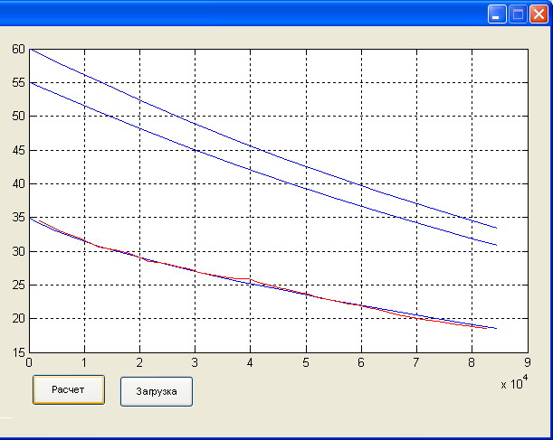
Рис. 6. Процесс поиска коэффициента b₃ для различных режимов работы системы охлаждения
Для поиска уточненного значения коэффициента b₃ используется несколько фрагментов кривой изменения температуры в верхних слоях масла в функции времени, построенной на основе данных мониторинга. Для данного интервала времени формируется система уравнений (22). В нее подставляются реальные изменения во времени потерь трансформатора и температуры окружающей среды за рассматриваемый промежуток времени.
Поиск значения b₃ реализуется методом переменной метрики. В качестве функции цели используется среднеквадратичное расхождение между расчетной кривой, получаемой путем решения системы уравнений (22), и реальной кривой в точках фиксации значений подсистемой мониторинга.
Полученные таким образом коэффициенты b₃ для различных режимов работы системы охлаждения являются наиболее точными.
Четвертая глава посвящена разработке алгоритмов управления системой охлаждения трансформатора. Разработанная модель позволяет поддерживать заданный температурный режим работы оборудования при минимальном расходе электроэнергии на охлаждение.

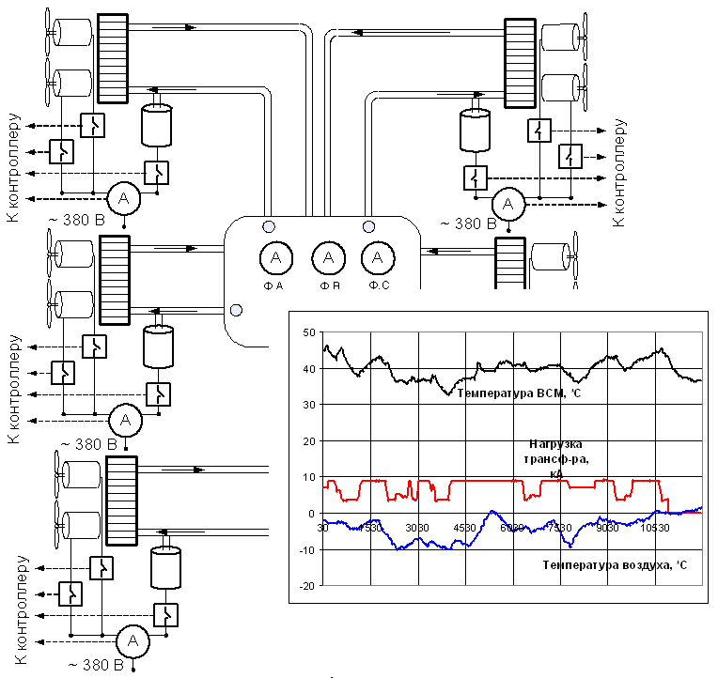
Рис. 7. Схема управления охлаждением трансформатора
Управление системой охлаждения происходит согласно схеме на рис. 7. На трансформатор устанавливаются датчики тока, напряжения, мощности, температуры верхних слоев масла (ВСМ), температуры окружающей среды, состояния маслонасосов и охладителей системы охлаждения. Тренды контролируемых параметров показывают реакцию объекта на управляющие воздействия, анализ которых дает оценку теплового состояния трансформатора.
Управление производится не путем пробных воздействий на реальный объект, а путем прогнозирования теплового состояния трансформатора на математической модели с учетом прогноза изменения нагрузки трансформатора и температуры окружающей среды.
Такая модель может быть построена на основании двух подходов:
- на основе решения системы уравнений (22);
- на основе нейронной сети, обучаемой на реальном трансформаторе.
В работе использовались два вида нейронных сетей: на основе четкой логики (прогноз результатов управляющих воздействий) и на основе нечеткой логики (прогноз изменения нагрузки и температуры окружающей среды).
Для создания нейронной сети с четкой логикой используется математическая модель нейрона представлена выражением:
$a=\sum_{i=1}^{n}{w_{i}p_{i}+b}$, y = f (a), (23)
где p_{i} – входной сигнал; w_{i} – вес синапса; n – число входов нейрона; b – значение смещения; y – выходной сигнал нейрона; f – функция активации.
Рис. 8. Структура нейронной сети
Использование нейронной сети сводится к построению отображения X → Y. Решить задачу с помощью нейронной сети, значит, построить функцию Y(X), подобрав синаптические веса Lw и смещения b таким образом, чтобы функционал качества E обращался в минимум для всех пар (X_{k}, Y_{k}).
Модель нейронной сети для прогноза реакции на управляющие воздействия, содержит два слоя, 12 входов и 6 выходов, в качестве активационных функций для первого слоя используется тангенсальный сигмоид, для второго линейная функция (рис. 8). На вход сети подаются 12 величин – нагрузка трансформатора и температура окружающей среды: I₁ – I₆ – нагрузка трансформатора за 3 часа с интервалом 30 минут (6 величин); t_{OC1} – t_{OC6} – температура окружающей среды за 3 часа с интервалом 30 минут (6 величин). На выход подаются соответствующие значения температуры верхних слоев масла: t_{ВСМ1} – t_{ВСМ6}. Критерием качества обучения сети является величина ошибки, которая должна находиться в пределах E = 10⁻².
Обучение сети производиться по статистическим данным, собранными за продолжительный период времени. Для обучения формируются трехчасовые выборки данных, где работают одни и те же аппараты системы охлаждения.
Для прогнозирования теплового состояния трансформатора на вход сети необходимо подать прогноз нагрузки трансформатора и температуры окружающей среды на ближайшие 3 часа. Для формирования этих прогнозов в системе используется нейронная сеть с нечеткой логикой, использование которой обусловлено необходимостью прогнозирования данных имеющих зачастую случайный характер.
Математическая модель для нечеткой сети типа логический вывод Сугэно представлена следующим выражением:
$F_{\text{out}}=\frac{\sum_{i=1}^{N}{w_{i}z_{i}}}{\sum_{i=1}^{N}{w_{i}}}$, (24)
где w_{i} – сила связи между величинами x и y; w_{i} = AndMetod (F₁(x), F₂(y)), z_{i} – логический вывод на основе заданных нечетких правил: z = ax + by + c.
Обучающая выборка формируется из данных за семь дней. На вход сети подается вектор из пяти величин с временным интервалом 30 мин, из которых четыре подаются на вход 1 (x₁,x₂,x₃,x₄), а пятая на вход 2 (y) в качестве элемента обучения. Для каждой из входных переменных задается по три лингвистические переменные с треугольной функцией принадлежности (линейная функция). Для моделирования управляющего воздействия необходимо выполнить обучение нейронной сети и затем в начале каждого трехчасового интервала: построить прогноз нагрузки и температуры окружающей среды на следующий 3 ч; построить прогнозы температуры верхних слоев масла на следующие 3 ч при различном числе задействованных охладителей; выбрать вариант, обеспечивающий заданную температуру верхних слоев масла в конце данного 3 ч интервала.
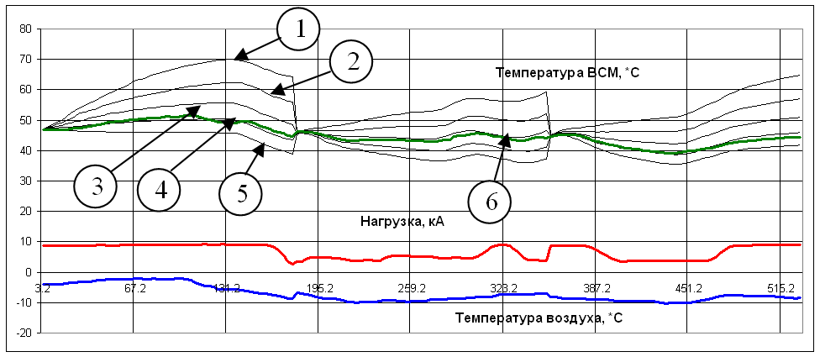
Рис. 9. Результаты работы модели управления охлаждением силовых трансформаторов
Результаты работы модели показаны в виде графиков на рис. 9. На первом и третьем трехчасовом интервале системой предложено задействовать четыре охлаждающие группы, на втором три. Сравнение результатов моделирования с данными системы мониторинга показывают достаточно точное совпадение, что дает право говорить о работоспособности созданной модели.
Пятая глава посвящена разработке модели для оценки технико-экономических показателей оборудования. Такая оценка предусматривает принятие решений, касающихся выбора между продолжением эксплуатации, проведением капитального ремонта, либо заменой существующего трансформатора новым. Для принятия оптимального решения необходимо выполнить анализ ряда факторов, таких как потери в трансформаторе, годовой график нагрузки, затраты на обслуживание, наличие аварийных ситуаций.
Для анализа затрат на эксплуатацию существующего трансформатора в рамках СОЖЦСТ разработана подсистема поддержки принятия решений по ремонту или замене трансформатора (ППР РЗТ), предназначенная для предоставления необходимой информации по текущему технико-экономическому состоянию оборудования.
Главная задача подсистемы ППР РЗТ состоит в минимизации затрат на обслуживание и переходе к ремонтам оборудования по техническому состоянию. Разработана проектно-диагностическая модель осуществляющая:
- оценку экономической эффективности оборудования на основе расчета срока окупаемости нового трансформатора, полученного с использованием подсистемы проектирования, в случае замены существующего устройства, за счет экономии на потерях, стоимости обслуживания и повышении надежности его работы;
- оценку технического состояния трансформатора с использованием диагностических алгоритмов подсистемы мониторинга, позволяющих оценить необходимость вывода трансформатора в ремонт.
Задача оценки технико-экономических показателей трансформатора осложняется продолжительным сроком службы объекта (30 – 50 лет) и высоким КПД (98 – 99 %). Известно, что за счет совершенствования технологии изготовления трансформаторов потери в них снижаются на 15-20 % каждые 10 лет. Соответственно, раз в 10 лет возможно проводить анализ минимизации расходов и предлагать замену трансформатора на улучшенный вариант.
Технико-экономическая оценка работы оборудования сводится к сбору информации за период эксплуатации. В качестве источников информации в СОЖЦСТ выступают (рис. 10):
- подсистема проектирования, предоставляющая информацию о варианте замены трансформатора, о его себестоимости и характеристиках;
- подсистема мониторинга, предоставляющая данные о текущем состоянии трансформатора, его основных эксплуатационных параметрах;
- вспомогательные алгоритмы, выполняющие предварительную обработку и анализ информации о трансформаторе.
Подсистема ППР РЗТ для решения поставленных задач использует пять алгоритмов, предоставляющих информацию процессору, осуществляющему поиск оптимального маршрута эксплуатации трансформатора с использованием метода динамического программирования.
Рис. 10. Модель замены оборудования
Первый алгоритм на основе графика нагрузки за весь срок службы рассчитывает средние потери оборудования, на основе которых рассчитываются затраты на эксплуатацию существующего трансформатора. Полученная информация поступает в алгоритм подсистемы оценки экономической эффективности работы трансформатора. Затем включается в работу алгоритм оценки экономичности работы по сравнению с наиболее оптимальным вариантом трансформатора для замены. В задачи четвертого алгоритма входит расчет стоимости демонтажных, монтажных и наладочных работ связанных с заменой трансформатора. Процессор призван найти решение с минимальными затратами.
Рис.11. Процесс поиска вариантов замены оборудования
На первом этапе работы процессора определяется оптимальная стратегия эксплуатации трансформатора на каждом временном шаге (рис.11). При этом оптимизация идет от конца периода эксплуатации к началу. Результатом расчета на первом этапе является поверхность оптимальных управлений на каждом шаге (рис. 12).
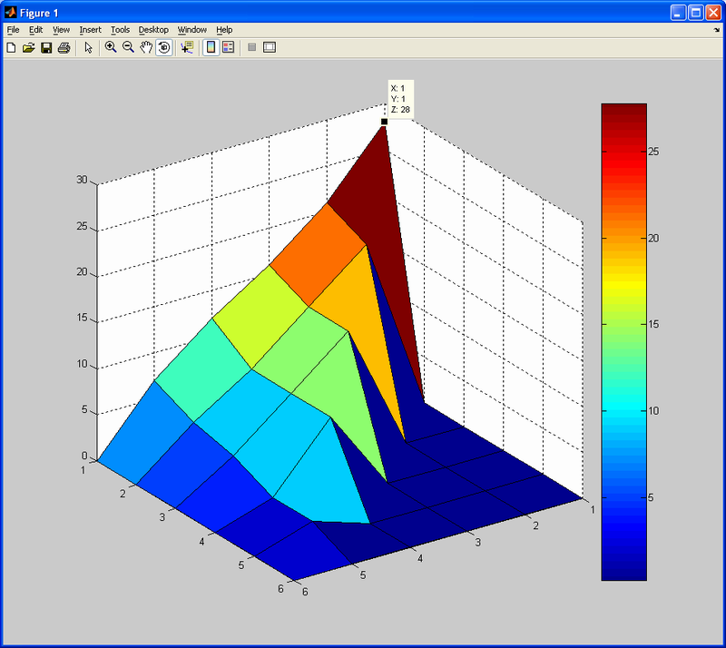
Рис. 12. Поверхность результатов принятия решений
На втором этапе определяется оптимальная стратегия на всем временном отрезке эксплуатации путем анализа поверхности найденной на первом этапе. Результатом является расчет срока окупаемости нового трансформатора с использованием пятого алгоритма.
Задача представлена следующим образом: в течение периода состоящего из N этапов предприятие эксплуатирует трансформатор, который имеет стоимость z, электрические потери с(t) и затраты на обслуживание и ремонт r(t). Предприятие может удовлетворить свои потребности по трансформации мощности эксплуатируя трансформатор в течение всего рассматриваемого периода, а может выполнить замену на одном из этапов, при этом критерием для реализации таких действий является минимизация потерь нового трансформатора по сравнению с существующим и экономия ремонтах (рис. 10).
Введем обозначения: f_{n} – стратегия замены, минимизирующая затраты на отрезках n, n + 1, …, N – 1. Затраты, отвечающие некоторой стратегии замены, включают две составляющие: p_{in} – стоимость замены трансформатора возраста i на отрезке n; k_{nt} – стоимость эксплуатации трансформатора на отрезке n, возраст которого в конце этого отрезка равен t.
Таким образом, имеем:
$f_{n}(i)=\text{min} [k_{n i+1}+f_{n+1}(i+1), p_{\text{in}}+k_{n1}+f_{n+1}(1)]$. (25)
Требуется получить оптимальное значение величины f зависящей от результатов управляемого процесса, состоящего из N этапов. Состояние, в котором находится процесс на каждом шаге, характеризуется величиной G_{mn}, где m – номер состояния на каждом шаге, n – номер шага. Из каждого положения G_{mn} процесс может перейти в зависимости от сделанного управления $U_{n}^{k}$ в одно из состояний G_{(m+1) n} из состояний R_{n} (рис. 11).
Предполагается, что состояние G_{mn} не зависит от состояний на предыдущих шагах, а только от состояния и управления на очередном этапе n, что позволяет использовать метод динамического программирования.
Величина f складывается из слагаемых f_{n}, зависящих в каком состоянии G_{mn} находился процесс и какое при этом было выбрано управление $U_{n}^{k}$:
$f=\sum_{n=0}^{N−1}{f_{n}(G_{\text{mn}}, U_{n}^{k})}$, (26)
Целью решения задачи является поиск набора управлений $U_{n}^{k}$ минимизирующих величину f, если известно состояние процесса G₀ на начальном этапе и состояние G_{n}, в которое он должен придти на завершающем этапе.
$U_{n}^{1}$ – продолжить эксплуатацию существующего трансформатора;
$U_{n}^{2}$ – заменить существующий трансформатор на новый.
Для оптимального поиска и учета всех вариантов управление на каждом шаге выбирается с учетом всех его последствий в будущем, что достигается организацией процесса поиска решений от конца к началу.
Эффект f_{n} , получаемый на n-м этапе, зависит от состояния трансформатора G_{mn} и сделанного выбора (управления) $U_{n}^{k}$:
$f_{n}=f(G_{\text{mn}}{\text{,U}}_{n}^{k})=\begin{aligned}\left\{c\left(t\right)+r\left(t\right), U=U_{n}^{1} | \right\}\end{aligned}\left\{\right\}$, (27)
где с(0) – потери при эксплуатации нового трансформатора; r(0) – затраты на демонтаж старого, монтаж и наладку нового трансформатора; z – стоимость нового трансформатора.
При поиске варианта замены производиться расчет экономии на электрических потерях и стоимости обслуживания, стоимости расходов связанных с заменой и анализ срока окупаемости нового трансформатора.
Решение поставленных задач позволяет повысить эффективность эксплуатации трансформатора на протяжении всего жизненного цикла.

ОСНОВНЫЕ РЕЗУЛЬТАТЫ РАБОТЫ
- Создана система поддержки жизненного цикла силовых трансформаторов, позволяющая оценить состояние оборудования и эффективность его работы, а также повысить надежность эксплуатации и продлить срок службы.
- Обоснована многоуровневая структура системы поддержки жизненного цикла силовых трансформаторов, позволяющая унифицировать отдельные подсистемы, снизив тем самым затраты на ее разработку, ремонт, модернизацию и развитие.
- Разработана подсистема мониторинга силового трансформатора, позволяющая осуществлять сбор, хранение и первичную обработку информации о работе трансформатора.
- Разработана подсистема проектирования, функционирующая по принципу обратной САПР, позволяющая решить задачу детализации конструкции существующего трансформатора на основе известной информации о нем.
- Обоснованы пути использования обратной САПР при решении задач жизненного цикла силовых трансформаторов.
- Разработана математическая модель, построенная на основе детальной информации о конструкции устройства, позволяющая прогнозировать результаты управления системой охлаждения трансформатора.
- Разработана нейросетевая модель, обучающаяся по результатам мониторинга трансформатора, позволяющая прогнозировать изменение внешних факторов, воздействующих на трансформатор, и результаты управления системой охлаждения трансформатора.
- Разработана подсистема управления системой охлаждения трансформатора, основанная на двойном прогнозе результатов управляющих воздействий, учитывающая такие факторы как инертность тепловых процессов, невозможность реализации частых управляющих воздействий, учет вероятных изменений возмущающих воздействий.
- Разработана подсистема оценки технико-экономического состояния трансформатора, позволяющая рассчитывать сроки оптимальной замены оборудования.

ОСНОВНЫЕ ПУБЛИКАЦИИ ПО ТЕМЕ ДИССЕРТАЦИИ
Статьи в журналах, рекомендованных ВАК
- Комков Е.Ю. Организация мониторинга силовых трансформаторов на базе комплекса «Диагностика+» / Комков Е.Ю., Попов Г.В., Игнатьев Е.Б., Сизов О.Н., Капустин С.А. // Вестник ИГЭУ. – 2007. – №3, с. 38 – 41.
- Комков Е.Ю. Разработка модели управления системой охлаждения силовых трансформаторов / Комков Е.Ю., Тихонов А.И. // Автоматизация в промышленности. – 2008. – №8, с. 45 - 47.
Статьи в сборниках трудов и периодических изданиях
- Комков Е.Ю. Оценка состояния электрооборудования на основе программного комплекса «Диагностика+» в режиме on-line./ Комков Е.Ю., Игнатьев Е.Б., Попов Г.В. // Перспективные виды электротехнического оборудования для передачи и распределения электроэнергии. Материалы конференции ТРАВЭК. – 2005. – с. 104 - 105.
- Организация информационных потоков для повышения эффективности оценки технического состояния оборудования на базе программного комплекса "Диагностика+" / Комков Е.Ю., Ворошин Д.А., Ватлецов А.В., Игнатьев Е.Б., Попов Г.В. // Перспективные технологии электроэнергетики. Материалы конференции ТРАВЭК. – 2007. – с. 74 - 75.
Тезисы докладов на конференциях
- Комков Е.Ю. Имитация работы машины постоянного тока в среде MatLab с использованием конечно-элементной модели магнитного поля / Тихонов А.И, Комков Е.Ю., Лашманов И.М. //Электротехника и прикладная математика. Сб. трудов, посвященный 200-летию открытия электрической дуги В.В. Петровым и 160-летию со дня рождения Н.Н. Бенардоса. – 2003. – с. 81 - 84.
- Комков Е.Ю. Анализ существующих подходов к мониторингу силовых трансформаторов / Комков Е.Ю., Сизов О.Н. // Тезисы докладов международной научно-технической конференции: Состояние и перспективы развития электротехнологии. Т.2.– Иваново, 2005. – c. 166.
- Построение схем мониторинга электрооборудования / Комков Е.Ю., Сизов О.Н., Капустин С.А. // Тезисы докладов международной научно-технической конференции: Состояние и перспективы развития электротехнологии. Т.2.– Иваново, 2005. – c. 167.
- Комков Е.Ю. Организация мониторинга силовых трансформаторов с использованием системы «Диагностика+» / Комков Е.Ю., Сизов О.Н. //Сборник научных трудов к 100-летию со дня рождения профессора Черкасского В.М. – 2005. – c. 129.
- Энергия пустоты / Комков Е.Ю., Сизов О.Н. // Тезисы докладов международной научно-технической конференции: Состояние и перспективы развития электротехнологии. Т.2.– Иваново, 2007. – c. 167.
- Комков Е.Ю. Модель эксплуатации силового трансформатора / Комков Е.Ю., Сизов О.Н. // Тезисы докладов международной научно-технической конференции: Состояние и перспективы развития электротехнологии. Т.2.– Иваново, 2007. – c. 124.
- Определение допустимых нагрузок трансформатора на основе мониторинга / Комков Е.Ю., Климов Д.А. // Тезисы докладов международной научно-технической конференции: Состояние и перспективы развития электротехнологии. Т.2.– Иваново, 2007. – c. 123.

Свидетельства на программные продукты
- Свидетельство об официальной регистрации программы для ЭВМ №2007610671 «Диагностика+ On-Line». Правообладатель: ГОУВПО ИГЭУ, Попов Г.В.. Авторы: Попов Г.В., Комков Е.Ю., Игнатьев Е.Б., Капустин С.А., Петровский С.Ф., Сизов О.Н. Зарегистрировано в реестре программ для ЭВМ 12 февраля 2007 г.

Дипломы конкурсов
- Диплом за участие в областном конкурсе научных работ среди молодых ученых в номинации «Технические науки». Комков Е.Ю., Крюкова А.В. «Разработка программного комплекса для оптимизации инвестиционной политики на промышленных, энергетических, транспортных предприятиях при наличии основных производственных фондов, исчерпавших свой нормативный ресурс».

Лицензия ИД № 05285 от 4 июля 2001 г.
Подписано в печать Формат 60х84 1/16.
Бумага писчая. Печать офсетная. Усл. печ. л. … .
Тираж 100 экз. Заказ
ГОУВПО «Ивановский государственный энергетический университет
имени В. И. Ленина»
153003, г. Иваново, ул. Рабфаковская, 34.
Отпечатано в РИО ИГЭУ.

